浙江大学计财处网络高级财务管理平台酬金管理功能使用说明(看图版20080623)
本文以图片方式提供简明介绍，细节问题请参见《详细图文版》
第一步：登录高级财务管理平台

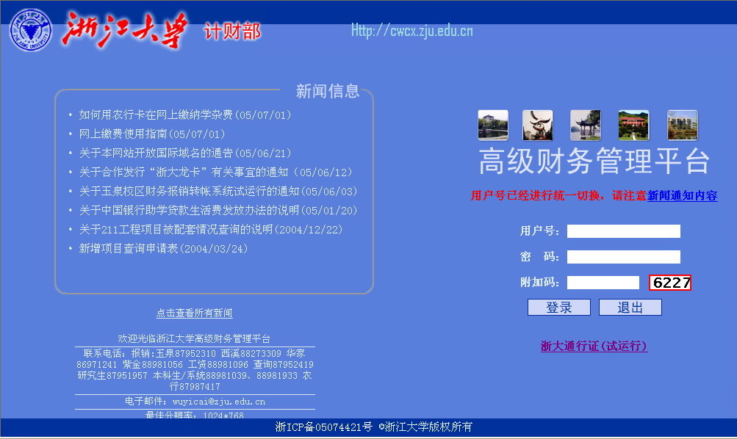
① 登录cwcx.zju.edu.cn
② 输入用户名，即职工号
③ 输入密码
④ 输入右侧附加码
⑤ 登录
① 进入界面
② 输入支出项目号
格式：XXXXXX-XXXXXX
③ 填写摘要
④ 进入名单录入

第二步：进入“酬金录入”界面
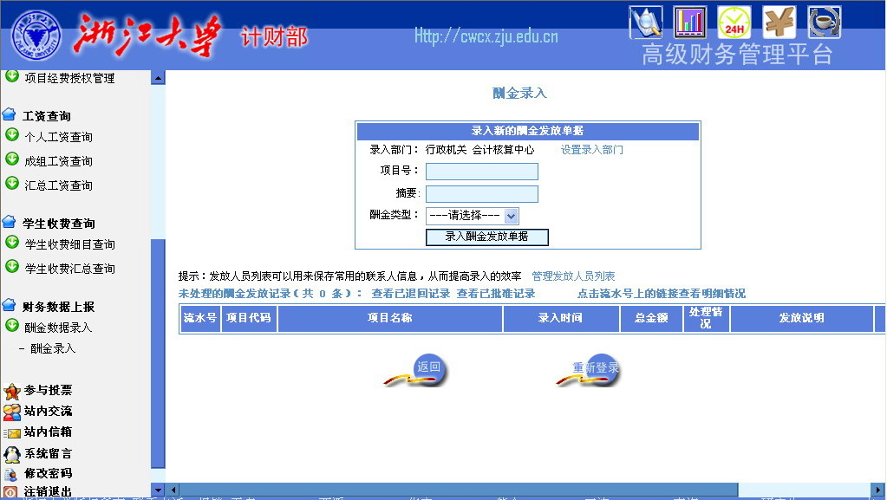

第三步：进入“酬金名单录入”界面，导出Excel模板
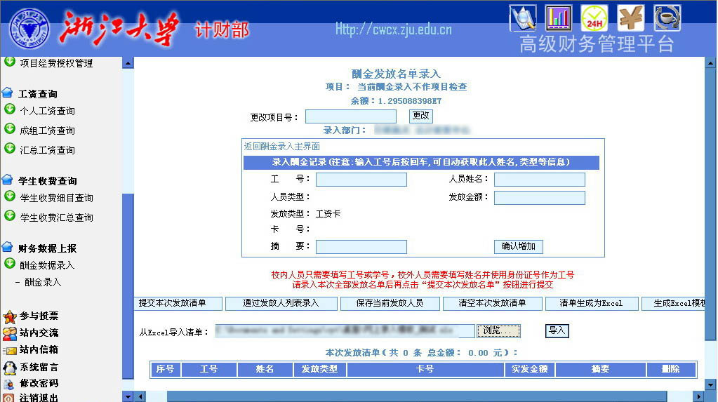
① 发放部门
② 发放班组
③ 生成Excel模板

第三步：填写Excel模板(涂色部分为必填栏目)

③ 支出项目号(同上)
①发放部门(同上)
② 发放班组(同上)
④ 摘要(同上)
⑤ 插入若干空白行，录入发放人明细信息
身份识别号(即工号)
姓名
人员类型(在职、退休、学生、校外)
发放金额
⑥ 合计数
⑦ 经办人工号，即登录人职工号
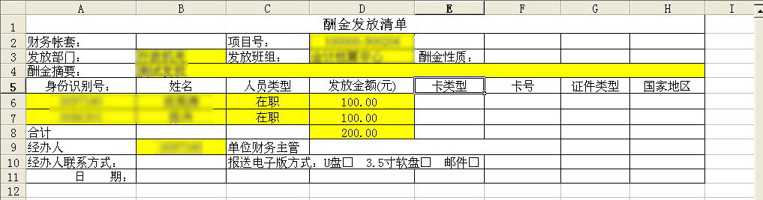

第四步：返回名单录入界面，导入Excel模板文件
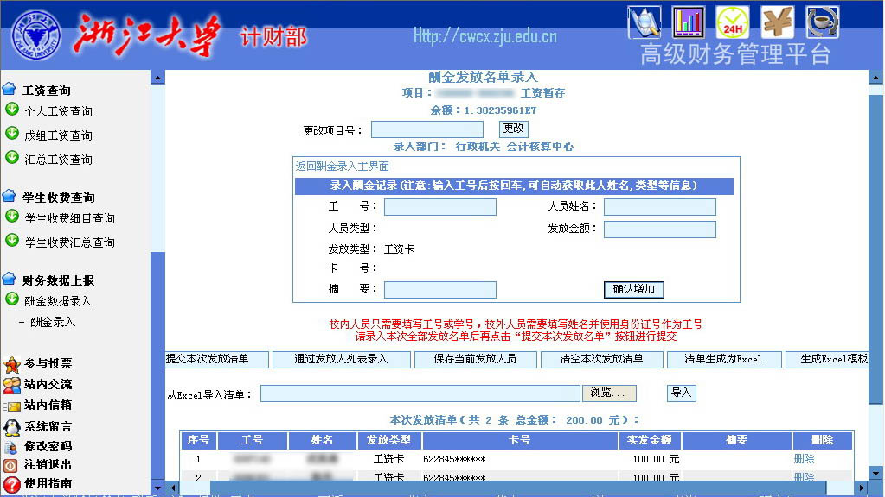
① 选择Excel模板文件
② 导入
③ 导入成功，显示明细
④ 提交完成

第五步：打印Excel模板文件，签字盖章，至财务处办理。

附一：其它功能
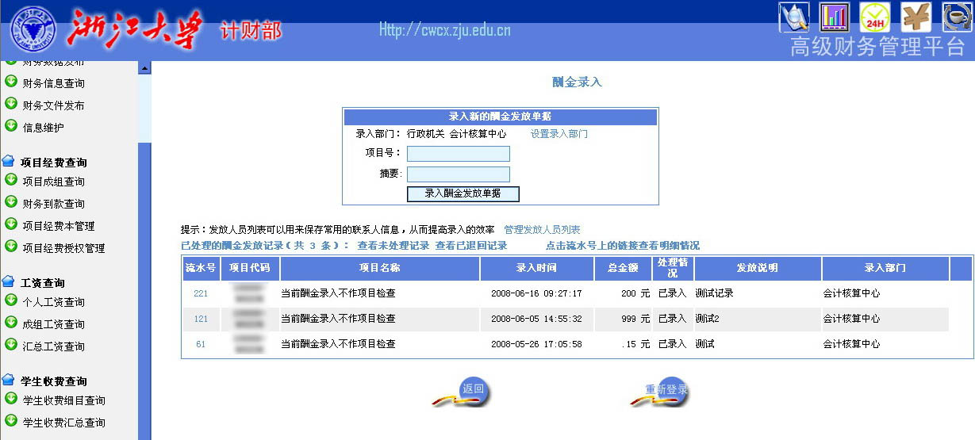
查看已提交，财务已处理记录
查看已提交，财务未处理记录
查看被退回记录
双击流水号查看明细
删除记录

附二：手工录入方式，进入“酬金名单录入”界面(以上第三步)
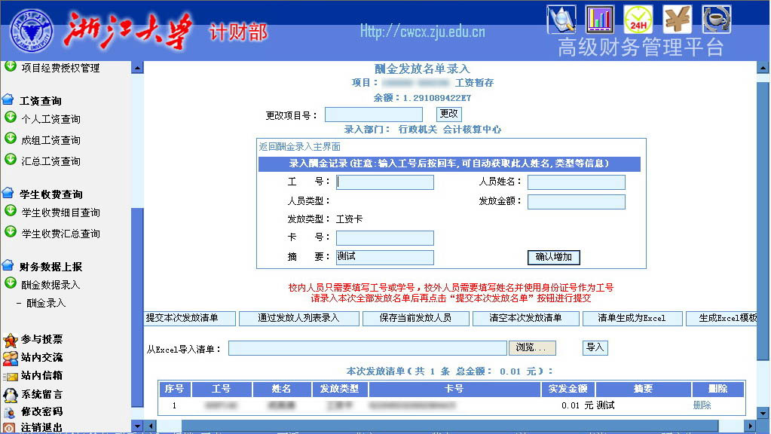
① 发放人工号，回车后显示姓名
② 发放金额
③ 确认增加。如多人发放，重复1-3步
④ 导出Excel文件
⑤ 保存人员信息(可选)
⑥ 提交完成

附三：列表录入方式。进入“酬金名单录入”界面(以上第三步)
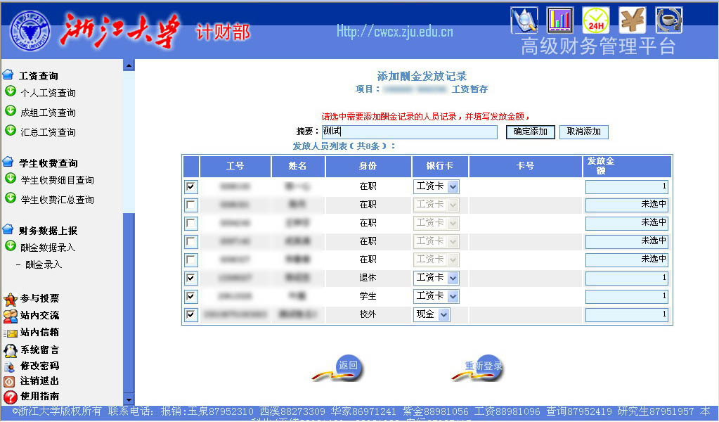
② 勾选发放人
③ 发放金额
① 酬金摘要
④ 确认增加
确认增加后，返回“酬金名单录入”界面，导出Excel文件、提交完成等步骤同上。

